ВВЕДЕНИЕ
С 20.10.2025 по 02.11.2025г. я была направлена на прохождение производственной практики (ПП) в Университет «Синергия».
Темой производственной практики стало: Осуществление интеграции программных модулей.
Целью ПП является углубленное изучение и применение методик, технологий и инструментов, используемых в разработке программного обеспечения (ПО) для обеспечения эффективного взаимодействия и корректной работы отдельных компонентов системы.
В связи с поставленной целью были поставлены такие задачи как:
- Освоение разработки и оформления требований к программным модулям, разработка необходимых пакетов для них, а также разработка тестовых сценариев программного средства
- Производить инспектирование разработанных программных модулей на предмет соответствия стандартам кодирования.
- Выполнение интеграции программных модулей.
- Выполнение отладки программных модулей.
- Применение систем контроля версий, а также использование современных подходов к написанию кода.
- Изучение и применение моделей и принципов разработки ПО.
Выполнение указанных задач, должно способствовать в приобретении ценного практического опыта в области интеграции программных модулей и в получении первичного профессионального навыка в сфере информационных систем и программирования.

ОБЩАЯ ХАРАКТЕРИСТИКА ОРГАНИЗАЦИИ

Университет «Синергия» - одно из самых крупнейших частных высших учебных заведений в России, специализирующееся на подготовке кадров в различных областях, включая информационные технологии. Университет активно использует и разрабатывает собственные цифровые платформы и сервисы для обеспечения учебного процесса, административной деятельности и взаимодействия со студентами, преподавателями и абитуриентами. Помимо этого университет является членом Европейского фонда гарантий качества электронного обучения и входит в Международную ассоциацию университетов, работающую на базе ЮНЕСКО.
Дата создания образовательной организации: 28.06.1995г.
  - Организационная структура предприятия.
Основные элементы организационной структуры:
- Ректорат: Ректор - Васильев А.И., Проректор - Семкина Т.А., Проректор по образовательной деятельность - Упоров С.А., Проректор по среднему профессиональному и школьному образованию - Бельченко Н.В., Проректор по региональному развитию - Ерофеев М.В., Проректор по финансовому мониторингу обучающихся - Платов А.В., Проректор по организации приема - Кузнецов И.М., Проректор по исследовательской деятельности - Полихина Н.А., Проректор по молодежной политике - Султанов Р.С., Проректор по просветительской деятельности - Медведева О.О., Проректор по патриотическому воспитанию - Кудинов М.В., Руководитель аппарата Президента, Проректор по общим вопросам -Хитров А.В.
- Совет президента: Президент Университета «Синергия» - Рубин Ю.Б., Президент Корпорации «Синергия» - Лобов В.Г., Вице-президенты - Малышков В.И., Лукашенко М.А., Леднев В.А., Хабаров В.И.
- Департаменты: ИТ, Административно-хозяйствнный, Безопасности, Интернет-маркетинг, Финансовый, Управления персоналом, Организации и сопровождения дополнительного образования, По организации работы приемной комиссии, Финансового мониторинга, По работе со студентами, Анализ тенденций развития сферы высшего образования и науки.
- Учебно-методические подразделения
В Университете «Синергия» насчитывается 45 факультетов и по данным 2023г. имеется 53 кафедры.
  - Внутренний распорядок работы предприятия, охрана труда ИТ-специалистов.
Внутренний распорядок работы Университета Синергии регулируется внутренними нормативными документами, такими как «Устав Университета», «Правила внутреннего трудового распорядка», положения о подразделениях и другие локальные акты.
Общие положения внутреннего распорядка:
- Режим работы: Стандартный рабочий день, как правило, с 9:00 до 18:00, с перерывом на обед. График сотрудников может различатьс в зависимости от нагрузки и специфики деятельности.
- Дисциплина труда: Соблюдение трудовой дисциплины, правил этикета, регламентов Университета.
- Отчетность: Регулярное предоставление отчетов о выполненной работе.
- Конфиденциальность: Сохранение конфиденциальной информации Университета, студентов и сотрудников.
Что касается охраны труда ИТ-специалистов в Университете «Синергии», организация подчиняется общим требованиям законодательства РФ по охране труда, а также специфическим требованиям, связанным с компьютерной техникой и информационными системами. Сотрудники проходят обучение правил безопасности и регулярно проверяются условия труда. В случае нарушений предусмотренны дисциплинарные меры.
Основные аспекты охраны труда ИТ-специалистов:
- Рабочее место: Соответствует требованиям эргономики, освещено, поддерживает комфортные условия ( температура, влажность и шум в помещении).
- Работа с компьютерной техникой: Соблюдение установленных перерывов, контроль за зрительной и физической нагрузкой.
- Электробезопасность: Исправность оборудования, надлежащее заземление оборудования.
- Пожарная безопасность: Правила эксплуатации электроприборов, доступ к средствам пожаротушения.
- Обучение и инструктаж: Первичный инструктаж, периодическое обучение, инструкции.
  - Должностные инструкции ИТ-специалистов предприятия.
Должностные инструкции ИТ-специалистов в Университете «Синергия» формируются исходя из конкретной роли и функционала подразделения, но имеют общие принципы.
Ключевые ИТ-позиции и обязанности:
- Системный администратор: Обеспечение бесперебойной работы серверов и сети, установка, настройка, администрирование серверов, операционных систем, прав доступа, резервного копирования, мониторинг, устранение неисправностей, управление учетными записями и политиками безопасности, настройка сетевого оборудования, техническая поддержка пользователей по серверным,сетевым вопросам, ведение тех.документации.
- Сетевой инженер: Проектирование, настройка, администрирование сетевой инфраструктуры, управление сетевым оборудованием и обеспечение его стабильной работы, разработка и внедрение политик сетевой безопасности, мониторинг сети, устранение неисправностей, взаимодействие с провайдерами, ведение тех.документации, техническая поддержка пользователей по сетевым вопросам, соблюдение правил охраны труда.
- Программист/Разработчик: Разработка, улучшение и поддержка программного обеспечения,написание кода, тестирование и исправление ошибок в нем, разработка требований и проектирование решений, поддержка работающей системы, написание документации.
- ИТ-архитектор: Планирование и проектирование всей ИТ-системы университета, определение какими технологиями пользоваться, связывание разных программ университета, обучение и направление команды разработчиков, отслеживание работы новых технологий.

ОСУЩЕСТВЛЕНИЕ ИНТЕГРАЦИИ ПРОГРАММНЫХ МОДУЛЕЙ

Интеграция программных модулей - это процесс разработки и внедрения программного обеспечения, с помощью которого отдельные компоненты (программы, приложения) связаны в единую систему.
Главная задача интеграции - обеспечение безопасного и бесперебойного обмена информации между программными продуктами.
2.1. Разработка требования к программным модулям на основе анализа проектной и технической документации на предмет взаимодействия компонент
Разработка требований к программным модулям на основе анализа проектной и технической документации на предмет взаимодействия компонент - это одна из профессиональных компетенций (ПК 2.1) в области разработки программного обеспечения.
Цель данного этапа: Понять, как модули должны взаимодействовать в существующей системой.
Процесс выполнения:
- Изучение предоставляемой тех.документации
- Анализ существующего программного кода и функционала смежных модулей.
- Идентификация точек интеграции
- Формализация требований к функционалу новых модулей с учетом их роли в общей системы.
- Выявление потенциальных конфликтов и несоответсввий в требованиях.
2.2. Выполнение интеграции модулей в программное обеспечение
Интеграция модулей, как правило, проходит через следующие этапы:
- Планирование интеграции: Определение архитектуры, интерфейсов, разработка стратегии тестирования.
- Подготовка интеграции: Разработка или проверка модулей, создание среды интеграции, подготовка тестовых данных.
- Выполнение интеграции: Последовательная интеграция ( Выбор первых модулей, интеграция, тестирование после каждого шага, использование «драйверов» и «заглушек»), сквозная интеграция ( Сбор всех модулей, выявление и исправление ошибок).
- Тестирование после интеграции: Проверка взаимодействий модулей, проверка функциональности, тестирование производительности, безопасности и пользовательского интерфейса.
- Отладка и исправление ошибок: Выявление причин ошибок, их исправление и повторное тестирование.
- Развертывание и поддержка: Развертывание интегрированной системы, мониторинг, поддержка и дальнейшее развитие.
2.3. Выполнение отладки программного модуля с использованием специализированных программных средств
Отладка программного модуля - это процесс поиска и исправления ошибок (багов) в коде, чтобы обеспечить его корректное функционирование. Использование специализированных программных систем является неотъемлемой частью этого процесса. Отладчики предоставляют мощные инструменты, позволяющие разработчикам глубже понять, как работает код, и выявить причины проблем.
Инструменты, используемые для отладки:
- Отладчики: Позволяют выполнять код пошагово, анализировать значения переменных и отслеживать выполнение программы. Позволяют находить ошибки, устанавливать точки останова для анализа состояния программы в определенный момент времени, отслеживать стек вызовов функций и исследовать их взаимодействие.
- Log-файлы: Записывают информацию о выполнении программного модуля, включая значения переменных, сообщения об ошибках и предупреждения. Запись логов позволяет разработчикам анализировать и воспроизводить проблемы для более глубокого понимания и исправления ошибок.
- Фреймворки для тестирования: Например, JUnit для модульного тестирования программ на языке Java, PyTest для Python и NUnit для C#.
- Инструменты для автоматического тестирования: К ним относятся Selenium для автоматизации тестирования веб-приложений, JUnit и TestNG для автоматизации тестирования программ на языке Java, PyTest для Python.
Отладка программы требует тцательности, внимания к деталям и систематичности.
2.4.Осуществление разработки тестовых наборов и тестовых сценариев для программного обеспечения
Разработка тестовых наборов и тестовых сценариев – это важная часть процесса обеспечения качества программного обеспечения. Она позволяет проверить соответствие программного продукта требованиям, выявить ошибки и убедиться в его надежности и работоспособности.
Тестовый сценарий - это подробное описание конкретной проверки, которую нужно выполнить для тестирования программного обеспечения. (Входые данные, действия, которые необходимо выполнить, и ожидаемые результаты). Максимально четкий и понятный.
Тестовый набор - набор взаимосвязанных тестовых сценариев, предназначенных для проверки определенной функциональности, модуля или компонента программного обеспечения.
Этапы разработки тестовых наборов и тестовых сценариев:
Анализ требований и спецификаций.
Определение тестовых техник.
Разработка тестовых сценариев.
Разработка тестовых наборов.
Рецензирование и утверждение.
Актуализация и поддержка.
2.5. Инспектирование компонент программного обеспечения на предмет соответствия стандартам кодирования
Инспектирование компонент программного обеспечения на предмет соответствия стандартам кодирования – это одна из форм статического анализа кода, направленная на выявление нарушений установленных правил оформления, стиля, структуры и некоторых логических конструкций в коде. Это не тестирование, которое проверяет работу программы, а именно проверка "как" код написан, а не "что" он делает
Стандарты кодирования – это набор правил и рекомендаций, которые определяют, как должен выглядеть и быть структурирован программный код..
Методы инспектирования на соответствие стандартам:
Code Rewiew: Проводится вручную, разработчики просматривают код друг друга, предлагают и вносят изменения.
Static Code Analisis Tools:Проходит автоматизировано с использованием специализированных программных инструментов, которые автоматически анализируют исходный код на предмет соответствия заданным правилам.
К примерам таких инструментов относятся:
Линтеры: Ориентированы в первую очередь на поиск синтаксических ошибок, стилевых нарушений и потенциально проблемных конструкций. Инструменты статического анализа безопасности: Специализируются на поиске уязвимостей безопасности.
SonarQude: Измеряет сложность кода, дублирование, «технический долг».
Code Climate: Аналогично SonarQude, предоставляет метрики качества кода.

ВЫПОЛНЯЕМЫЕ ЗАДАНИЯ
В ходе практики в Университете «Синергия» мне вместе с остальными практикантами было поручено задание по разработке в командной работе программы отчетов по успеваемости студентов.
В процессе обсуждения и сбора информации было принято решение выбрать Python в роли языка для написания кода, а также PyCharm как среду разработки. Помимо этого были определены библиотека для работы с данными и библиотека для создания tkinter.
Python — это высокоуровневый, интерпретируемый, объектно-ориентированный язык программирования с динамической типизацией. Он известен своей простотой, читаемостью кода и универсальностью, что делает его одним из самых популярных языков в мире.
Поскольку мы были уже знакомы с данным языком программирования выбор пал именно на него.
PyCharm — это мощная, универсальная интегрированная среда разработки (IDE) для Python, разработанная компанией JetBrains. Она предоставляет полный набор инструментов для профессиональной разработки на Python, от написания кода и отладки до тестирования и развертывания. PyCharm является одной из самых популярных IDE для Python, особенно среди профессиональных разработчиков.
Tkinter – это стандартная библиотека Python для создания графических пользовательских интерфейсов (GUI). Она является частью стандартной библиотеки Python, что означает, что ее не нужно устанавливать отдельно – она уже доступна после установки Python.
Командная работа предполагает распределение ролей, на меня пала самая ответственная роль - лидер, мною принимались ключевые решения, общее руководство и финальная сборка.
Наша программа представляет собой простую систему управления успеваемостью студентов в университете. Она позволяет создавать студентов, записывать их оценки и пропуски по различным предметам, а затем генерировать отчеты об их успеваемости. Программа написана с использованием объектно-ориентированного подхода, применяя dataclasses для определения удобного определения структур данных.
Модуль dataclasses в Python (начиная с версии 3.7) предоставляет декоратор и функции для автоматической генерации стандартных методов в классах, особенно тех, которые используются для хранения данных. Он значительно сокращает количество шаблонного кода при определении классов, которые по сути являются "контейнерами данных".
Основные компоненты программы:
- Глобальные константы и данные:
SUBJECTS: Список всех предметов, изучаемых студентами.
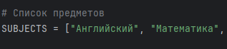
Изображение 1 - "SUBJECTS"

surname_m, surname_w, names, patronymic_m, patronymic_w: Списки для генерации реалистичных мужских и женских ФИО студентов.
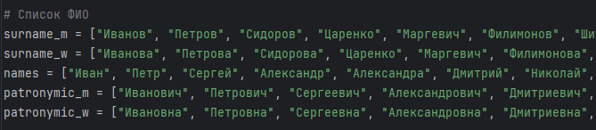
Изображение 2 - "Список ФИО"
gender_names: Словарь для определения пола по имени, используемый при случайной генерации ФИО.
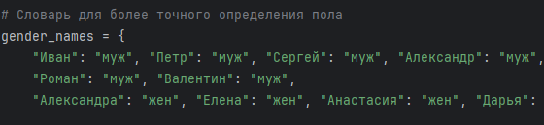
Изображение 3 - "Словарь для определения пола"

- Класс Subjects (Предмет):
Атрибуты: name (str) - Название предмета.
marks (List[int]) - Список оценок ( от 2 до 5).
absenses (int) - Количество пропусков по предмету, инициализируется нулем по умолчанию.
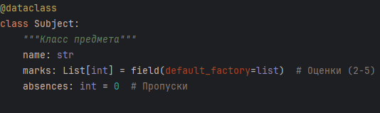
Изображение 4 - "Класс Subjects"
- Класс Student (Студент):
Атрибуты:
full_name (str) - Полное ФИО студента.
group (str) - Номер группы студента.
subjects (Dict[str, Subjects]): Словарь, где ключ - название предмета, а значение - объект Subjects с оценка и пропусками по предмету.
Методы:
__pjst_int__( ) - Специальный метод, который вызывается после инициализации объекта. Он автоматически создает объекты Subject для каждого предмета из глобального списка SUBJECTS и добавляет их в словарь self.subjects студента.
calculate_average( ) - Вычисляет и возвращает средний балл студента по всем предметам с точностью до двух знаков после запятой. Возвращает None, если оценок нет.
report( ) - Генерирует форматированную строку-отчет по успеваемости конкретного студента, включающую его ФИО, группу, общий средний балл и детализированную информацию по каждому предмету (средний балл и количество пропусков).
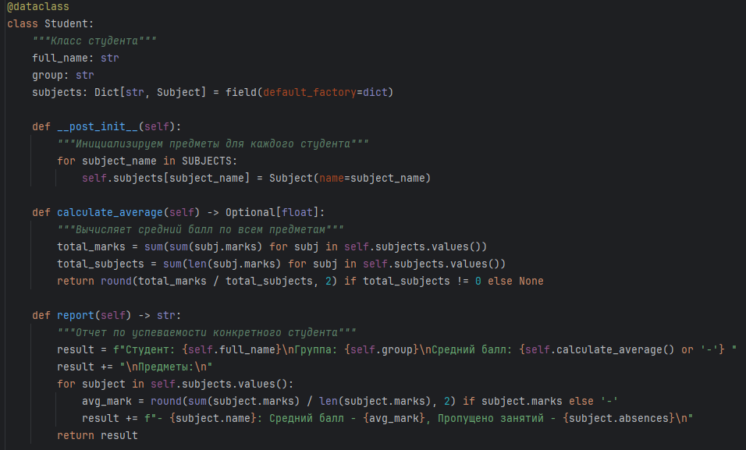
Изображение 5 - "Класс Student"
- Класс UniversityReport (Система отчетности университета):
Атрибуты:
students (Dict[str, Student]) - Словарь для хранения всех студентов, где ключ — полное ФИО студента, а значение — объект Student.
Методы:
__init__( ) - Инициализирует пустой словарь студентов.
generate_report( ) - Генерирует общий отчет, объединяя отчеты каждого студента в системе в одну большую строку.
add_student(student: Student) - Добавляет объект Student в систему.
generate_random_data(num_students: int = 5) - Генерирует случайные данные для указанного количества студентов: Случайным образом формирует ФИО и группу студента, учитывая пол для корректного выбора фамилии и отчества. Для каждого предмета студента генерирует случайное количество оценок (от 5 до 15) и случайное количество пропусков (от 0 до 5). Добавляет сгенерированного студента в систему.

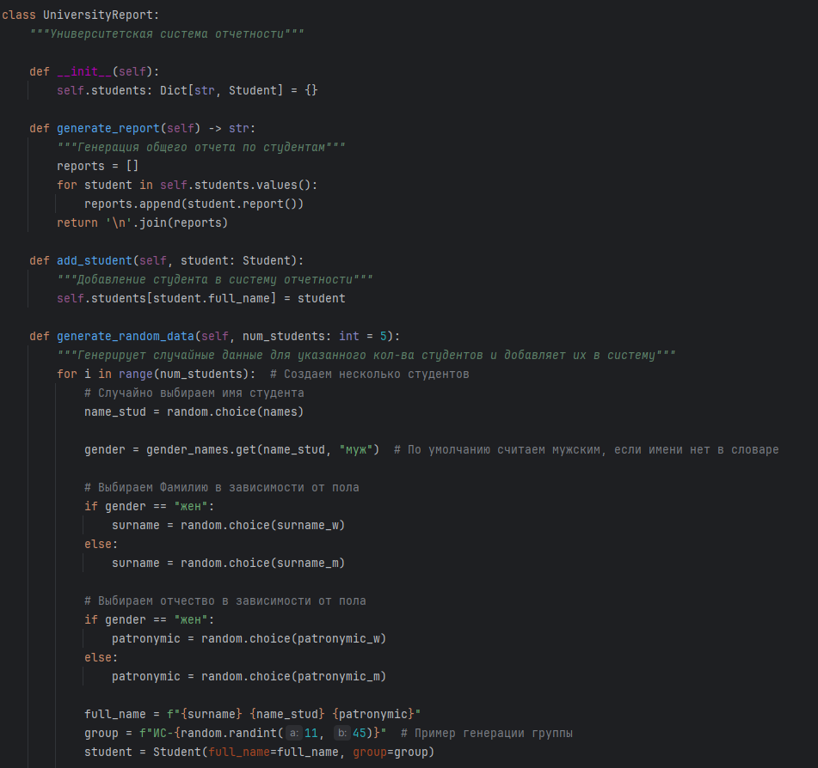
Изображение 6 - "Класс UniversityReport"

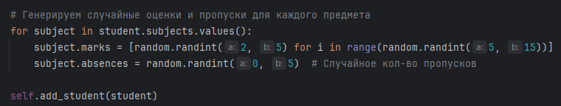
Изображение 7 - "Генерация случайных оценок и пропусков для студентов"
- Вспомогательные функции для пользовательского ввода и валидации:
get_valid_marks(subject_name: str) List[int] - Запрашивает у пользователя оценки для предмета, проверяет их на корректность (диапозон от 2 до 5) и возвращает список целых чисел. Обрабатывает ошибки ввода.
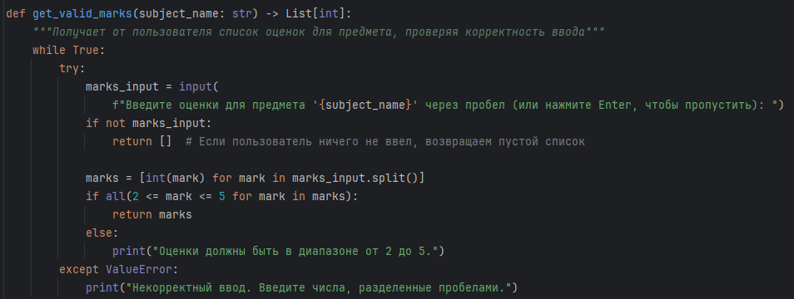
Изображение 8 - "Запрос оценок с обработкой ошибок ввода"

get_valid_absences(subject_name: str) int - Запрашивает у пользователя количество пропусков для предмета, проверяет на корректность (целое неотрицательное число) и возвращает его. Обрабатывает ошибки ввода.
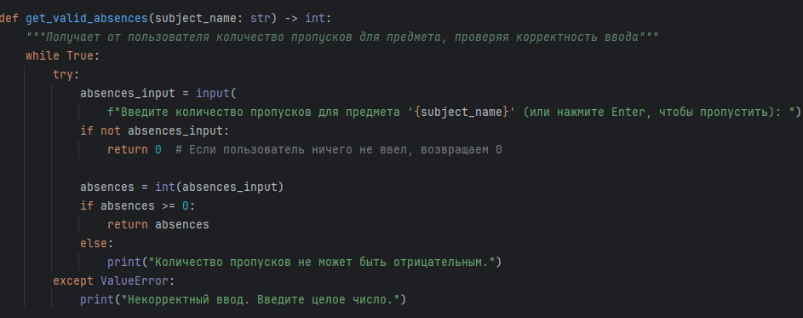
Изображение 9 - "Запрос пропусков с обработкой ошибок ввода"

add_student_manually(report: UniversityReport) - Позволяет пользователю вручную ввести данные нового студента (ФИО, группа, оценки и пропуски по каждому предмету) и добавляет его в систему.
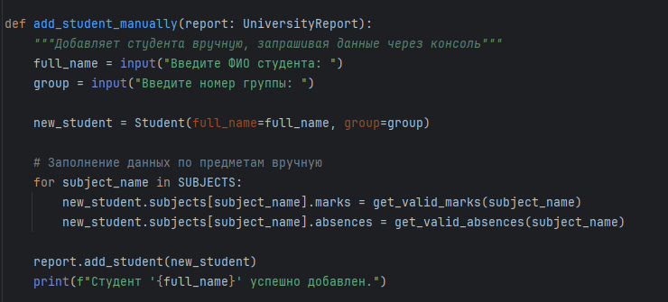
Изображение 10 - "Ручной ввод студентов"
display_menu( ) str - Выводит на экран интерактивное меню программы и возвращает выбор пользователя.
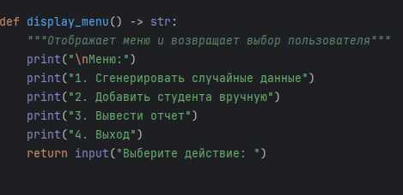
Изображение 11 - "Вывод меню"

- Главный блок выполнения (if __name__ == "__main__":) - Создает экземпляр UniversityReport, запускает бесконечный цикл, который отображает меню и ждет ввода пользователя, обрабатывает выбор пользователя.
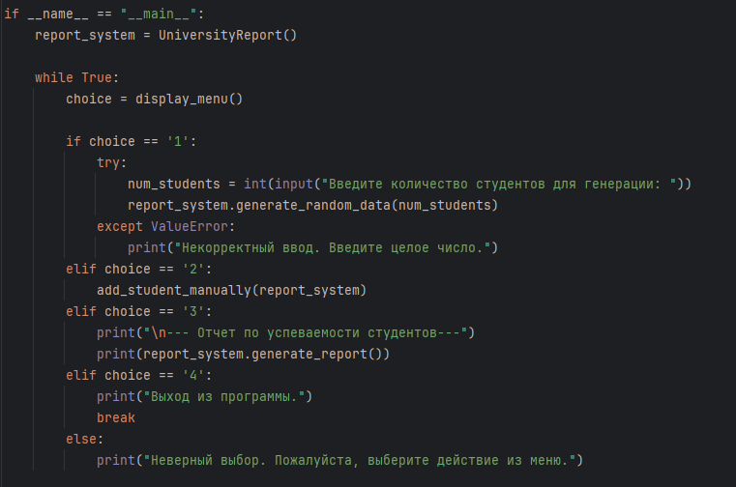
Изображение 12 -"Главный блок выполнения"

